
УКРАЇНА
ЖИТОМИРСЬКА МІСЬКА РАДА

Депутат місцевої ради періодично, але не рідше одного разу на рік, зобов'язаний звітувати про свою роботу перед виборцями відповідного виборчого округу, об'єднаннями громадян. Рада визначає орієнтовні строки проведення звітів депутатів місцевої ради перед виборцями.
Звіт депутата місцевої ради повинен містити відомості про його діяльність у раді та в її органах, до яких його обрано, а також про його роботу у виборчому окрузі, про прийняті радою та її органами рішення, про хід їх виконання, про особисту участь в обговоренні, прийнятті та в організації виконання рішень ради, її органів, а також доручень виборців виборчого округу.

(Із ст.16 Закону України «Про статус депутатів місцевих рад»)

ЗВІТ
ДЕПУТАТА
ЖИТОМИРСЬКОЇ МІСЬКОЇ РАДИ
8 скликання Раковича Олександра Івановича
Про виконану роботу за 2021 рік
Перед громадою міста Житомира

05.01.2022 № 2 м.Житомир

Дата народження: | 28.11.1971 р.
Фракція: | Голова фракції політичної партії «ПРОПОЗИЦІЯ»
Комісія: | Секретар постійної депутатської комісії з питань житлово-комунального господарства та інфраструктури міста.
Освіта: | Вища
Місце роботи: | ТОВ ТК «Полісся-Продукт»
Посада: | Генеральний директор

Я, як депутат Житомирської міської ради представляю інтереси виборців громади округу №4 м. Житомира, виконуючи їх доручення в межах повноважень та беру активну участь в здійсненні місцевого самоврядування.
Присутній на пленарних засіданнях міської ради, на засіданнях постійної комісії з питань житлово-комунального господарства та інфраструктури міста. Підтримував завжди важливі питання, що виносилися на розгляд сесії міської ради: розвиток міста Житомира та його інфраструктура, вдосконалення програми розвитку культури міста, оздоровлення та відпочинок дітей, соціальні програми розвитку фізичної культури і спорту, благоустрій території міста, та багато інших.
Важливо в депутатській діяльності це - робота з виборцями, людьми всіх категорій незалежно від віку і зайнятості, своєчасне вирішення звернень та скарг громадян, і внесення своїх пропозицій до відповідних органів влади для їх усунення.
Прийнято та розглянуто по суті 103 звернень громадян.
За рахунок депутатських коштів передбачених для забезпечення потреб виборчого округу мною було спрямовано:
- 5000 грн. - для друку видання книги «Туристичний путівник Житомиром».
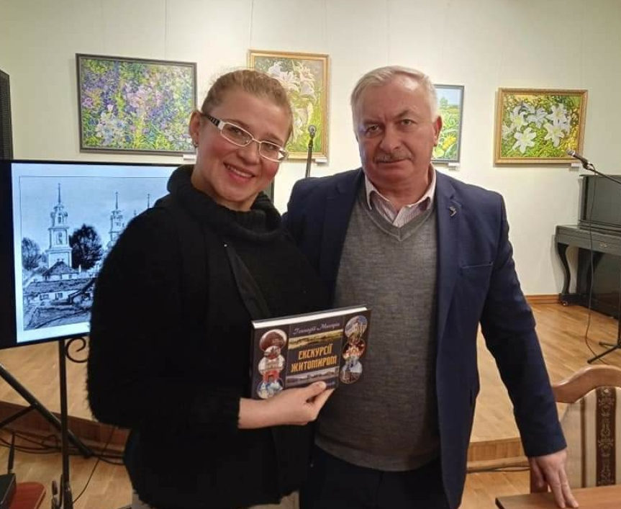
- 10 000 грн. для ОСББ «РІХТЕРА 46» - придбання металопластикових дверей у будинок за адресою: вул. С.Ріхтера, 46.

- 10 000 грн. для ОСББ «Ріхтера 26» - придбання лічильників 3ф 50А 380дин для встановлення в будинку за адресою: вул. С.Ріхтера, 26.

-10 000 грн. для ОСББ «Гоголівська 15» - придбання будівельних матеріалів для проведення поточного ремонту у двох під’їздах будинку за адресою: вул. Гоголівська, 15.

-10 000 грн. для ОСББ «Хмеляр» - придбання тамбурних дверей у під’їзд будинку за адресою: провулок Тютюновий, 1.
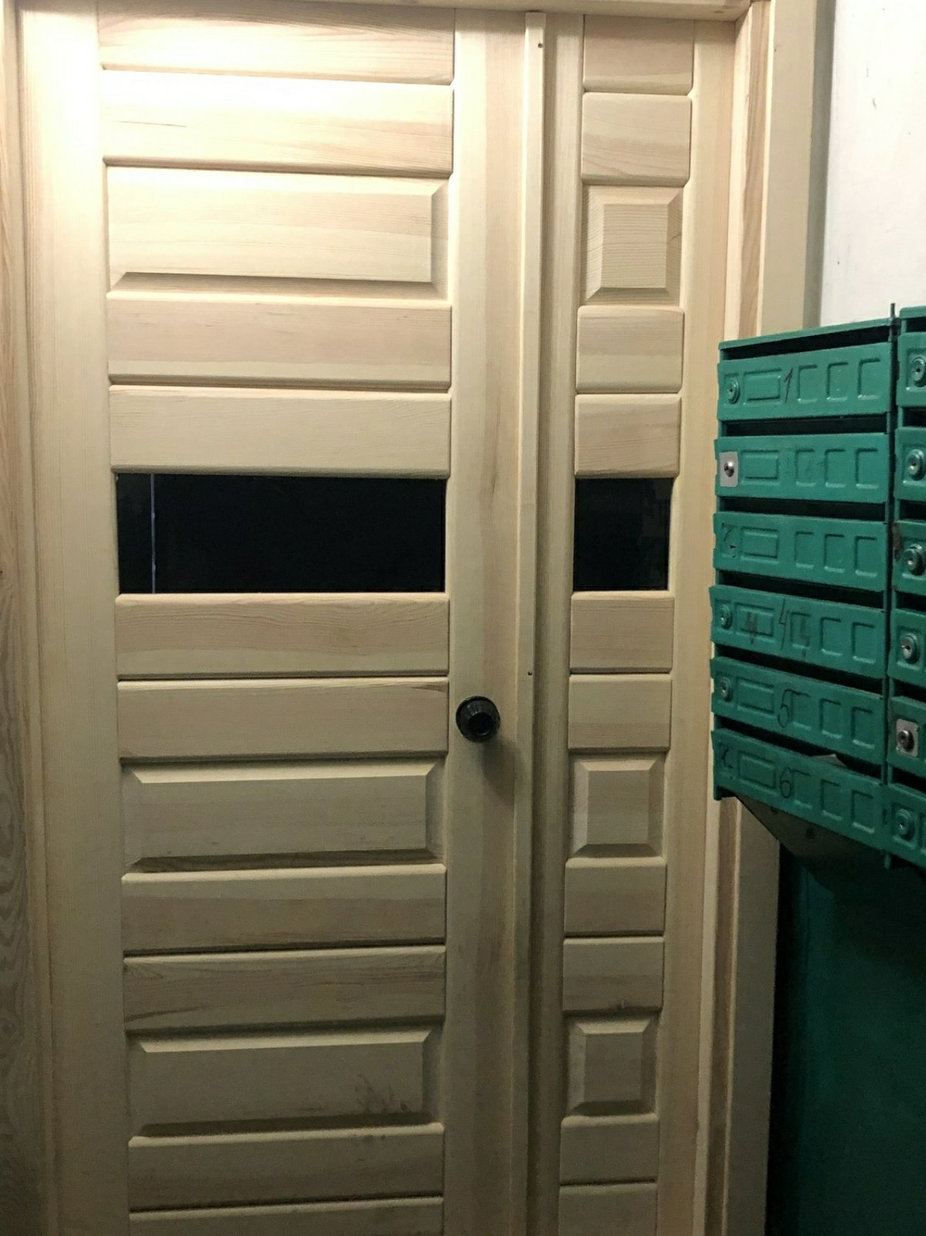

- 14 000 грн. для ОСББ "Сорочинці 19" - придбання вхідних дверей у під’їзд будинку за адресою: вул. Гоголівська, 19.
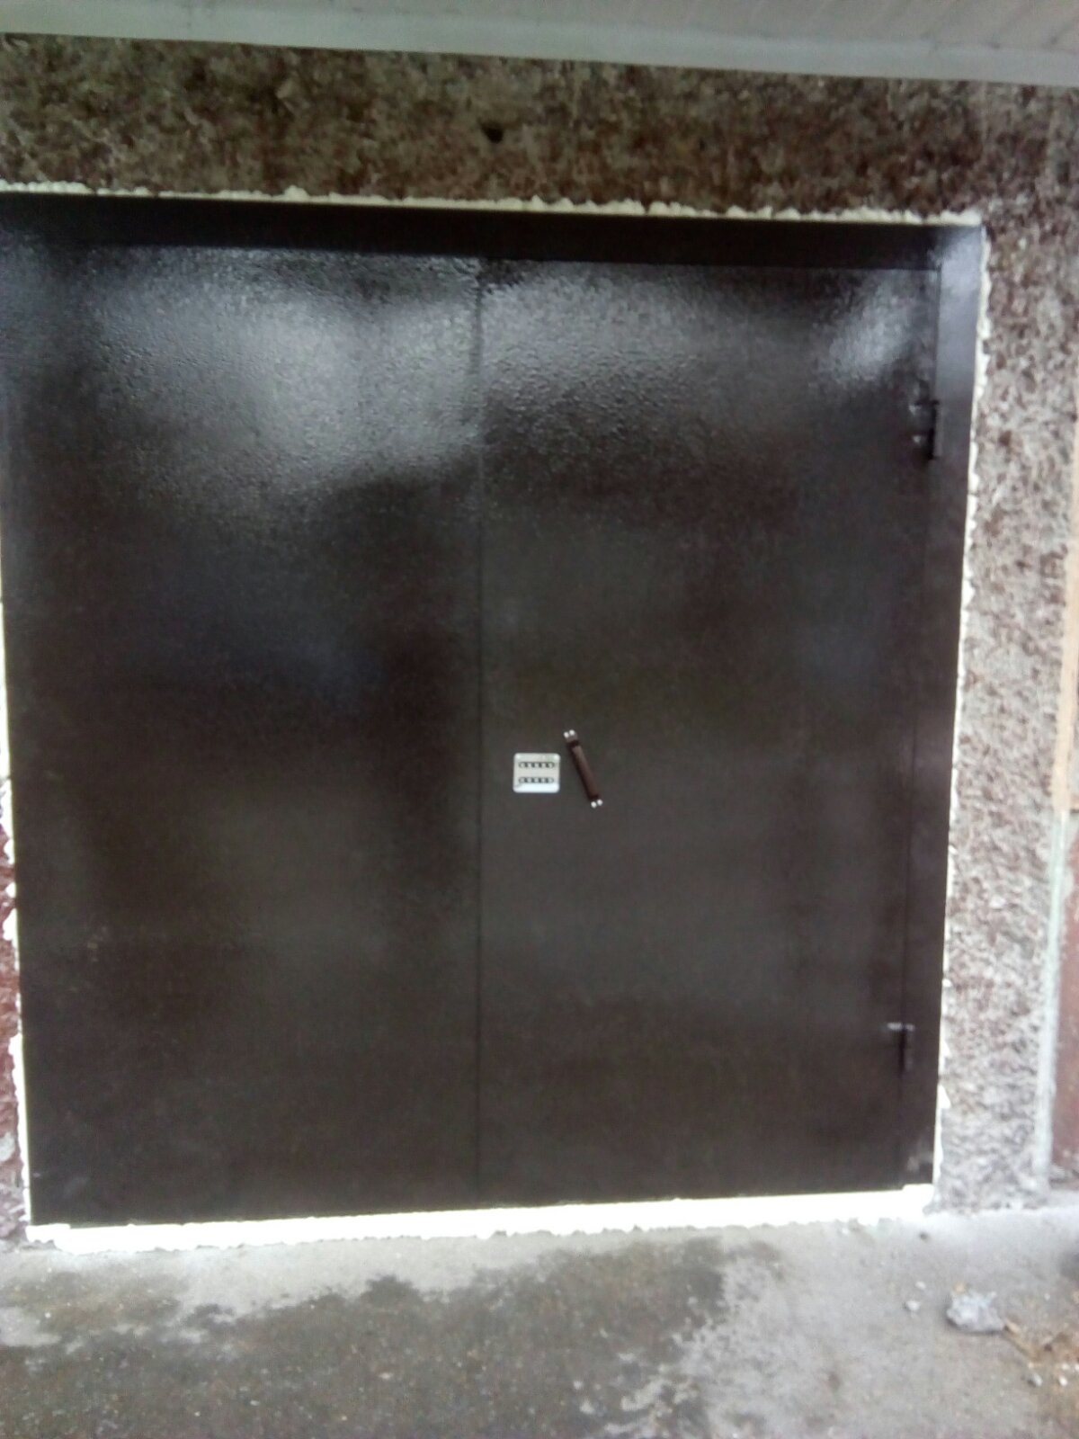

- 5 000 грн. для ОСББ "Київська88" - заміна каналізаційної труби між будинком та колодязем за адресою: вул. Київська,88.

- 27 000 грн. для Музичної школи ім. Святослава Ріхтера - придбання мультимедійного комплексу.

- 10 000 грн. для ремонту в підвальному приміщенні систем водопостачання та централізованого опалення УК ПСП "Вертикаль" за адресою: вул. Довженка,39.

- 10 000 грн. для ОСББ "ЖИТИЧІ" - обладнання спортивного майданчика: універсальний тренажер 206( турніки, шведська драбина, бруси) за адресою: вул.Шевченка,35а.

- 12 000 грн. для ЗОШ №20 - придбання металопластикового вікна в медичний кабінет.
- В 2021 році завдяки спільним зусиллям закінчили ремонт та модернізацію харчоблоку
ЗОШ №20.
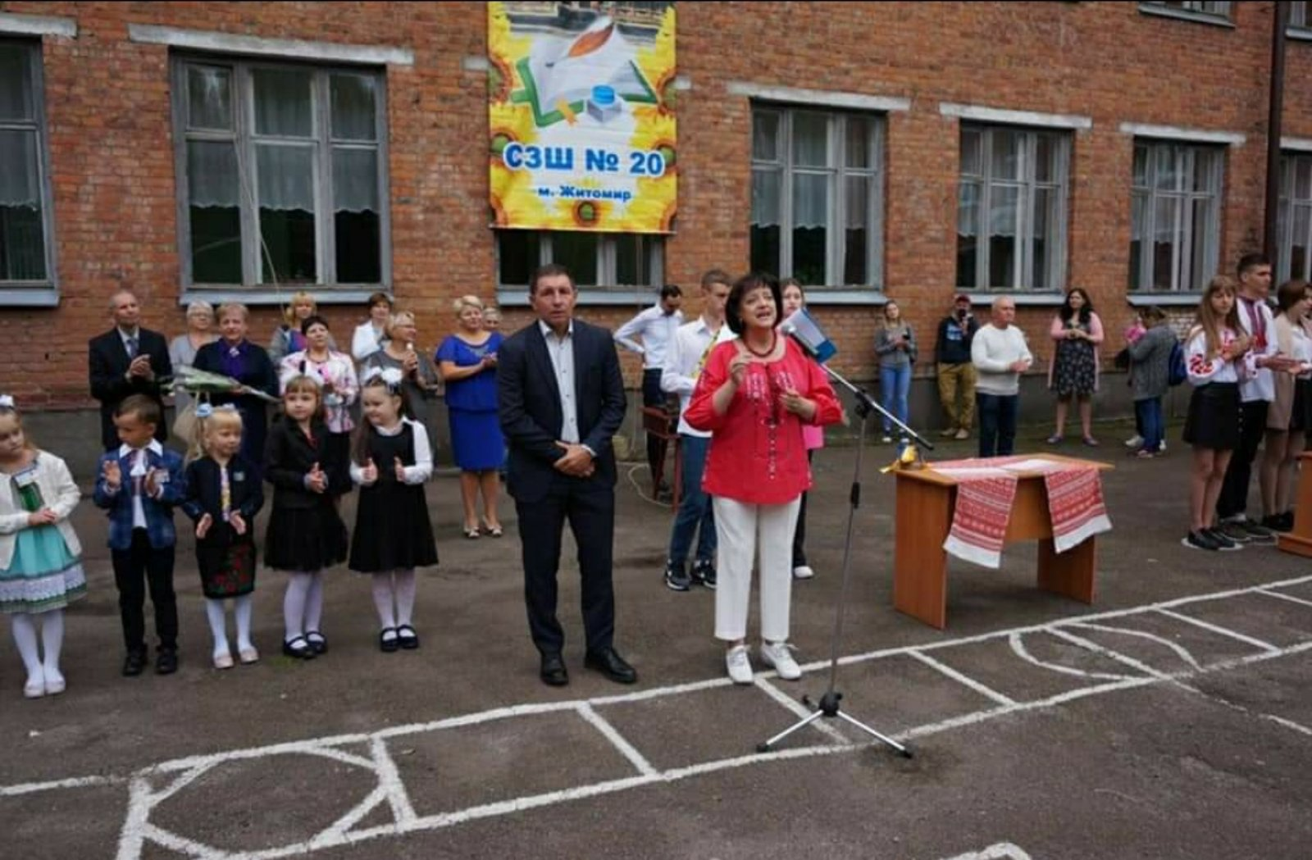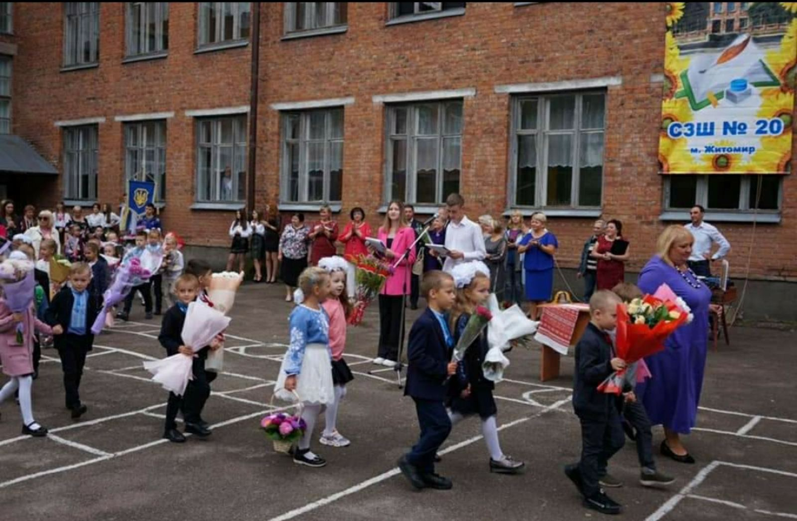
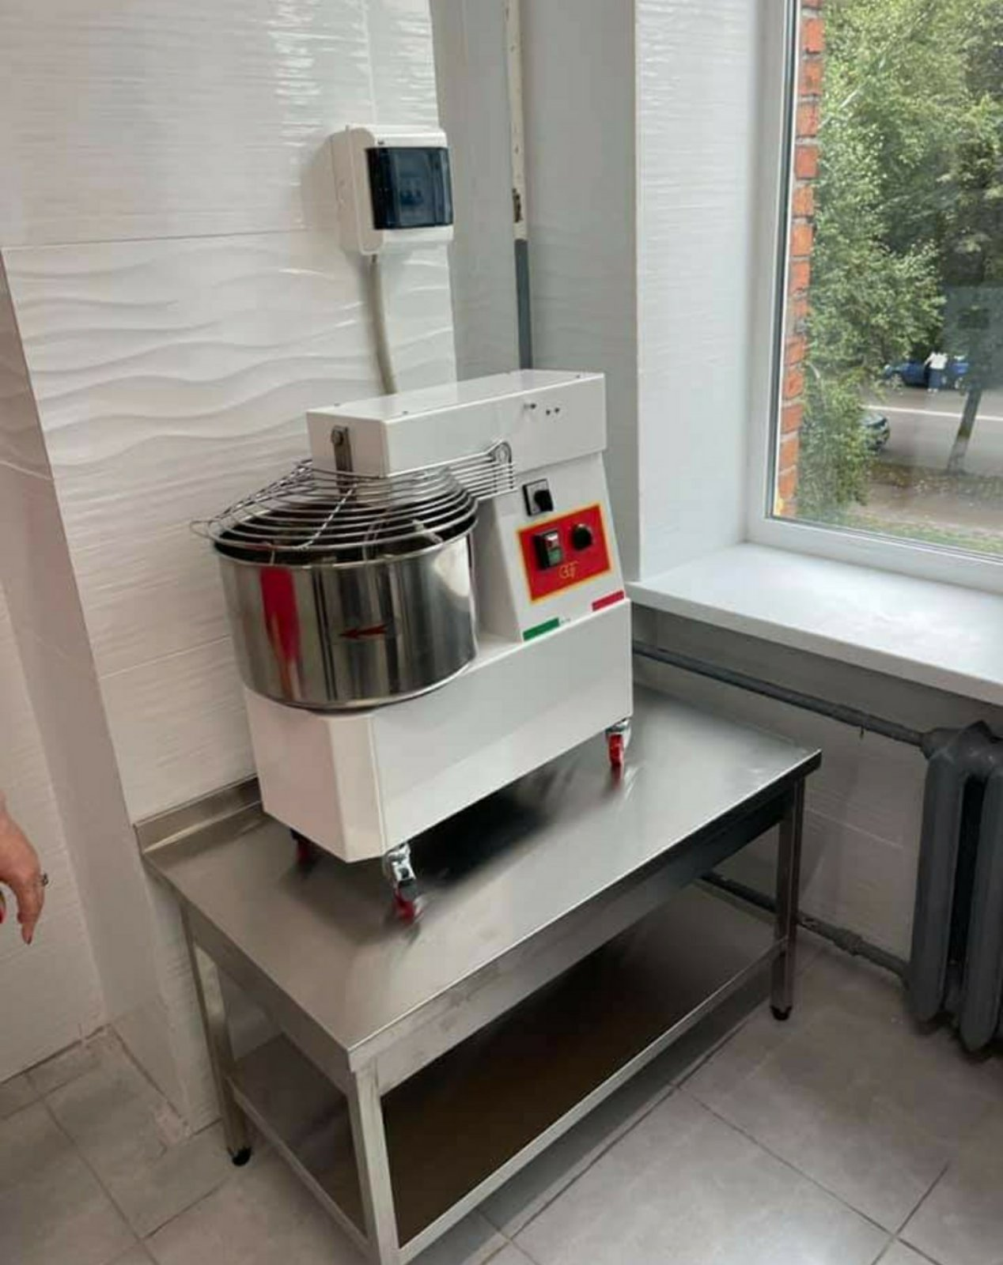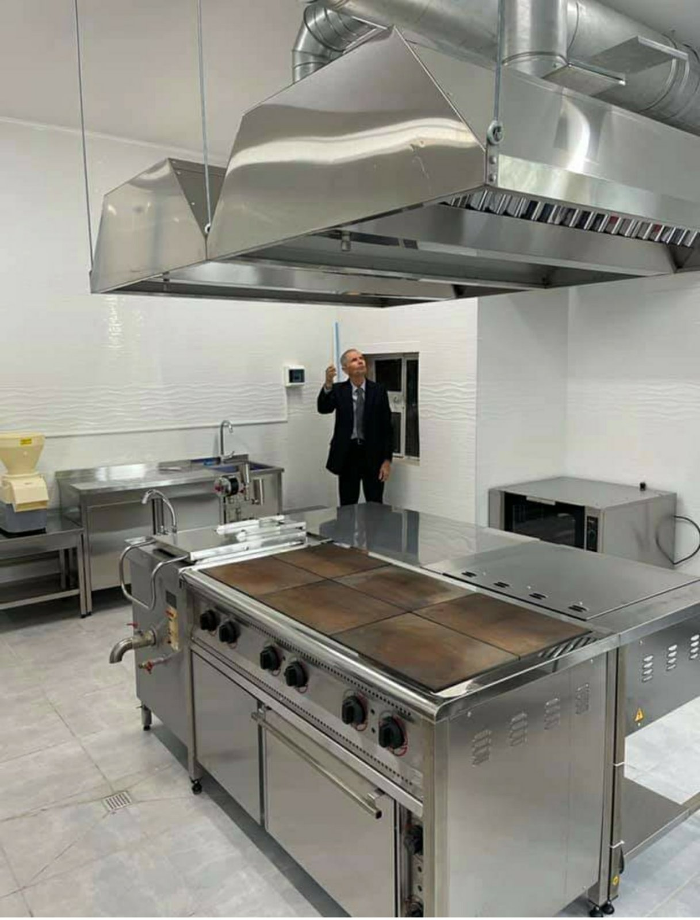

- 77 000 грн. направлено на матеріальну допомогу ( в кількості 57 чоловік), які потребували лікування.
Окрім того, я та моя компанія, яку я очолюю долучається до благодійних та мистецьких проектів міста.
Серед таких можна назвати:
- підтримка в міжнародному конкурсі імені композитора Едварда Гріга «Норвегія – Україна: діалог культур. Виклик сьогодення»;
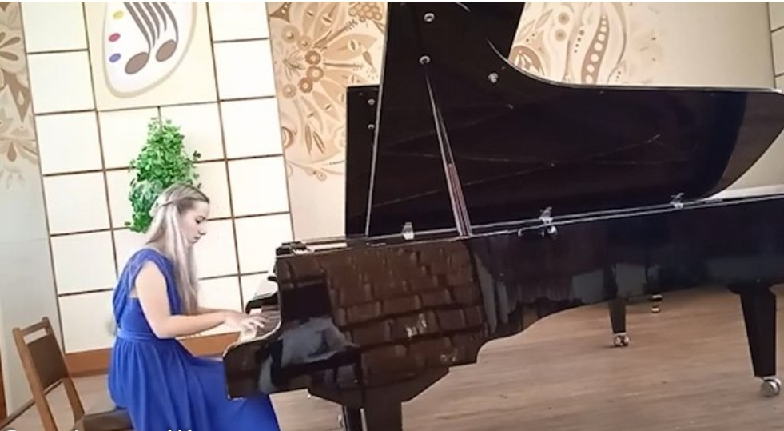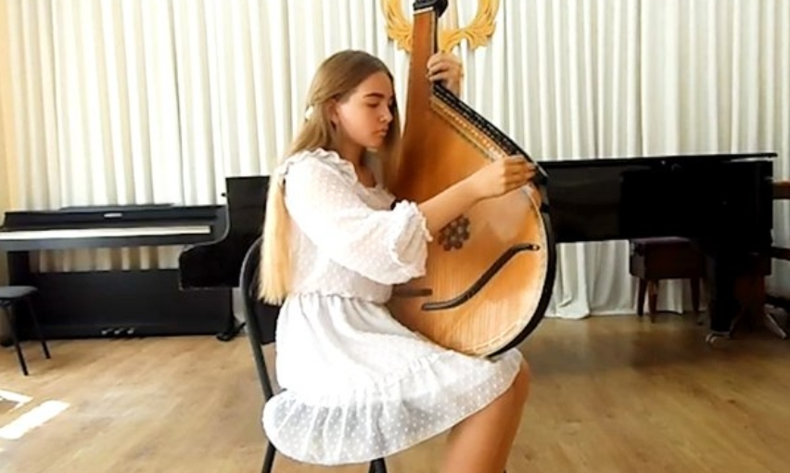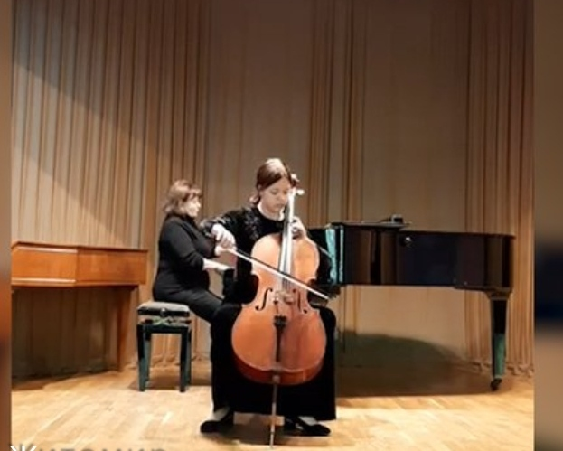

- долучився до організації чемпіонату України з плавання на відкритій воді 2021р., який проходив в Житомирі;
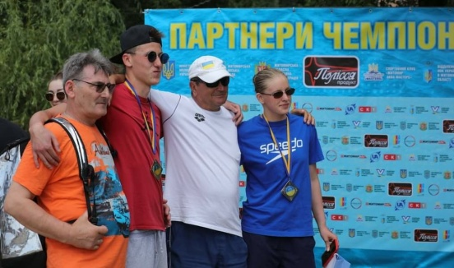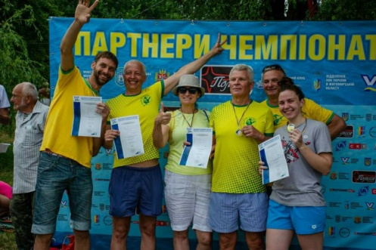

- займаю волонтерську позицію щодо учасників АТО, бійців та онкохворих дітей;
- співпраця з ДНЗ № 56, 39, ЗОШ № 20, співпраця з центром соціальної реабілітації дітей-інвалідів Житомирської міської ради;
- підтримка «Житомирських соколят зі стрільби обласних змагань Джура -2021» ;
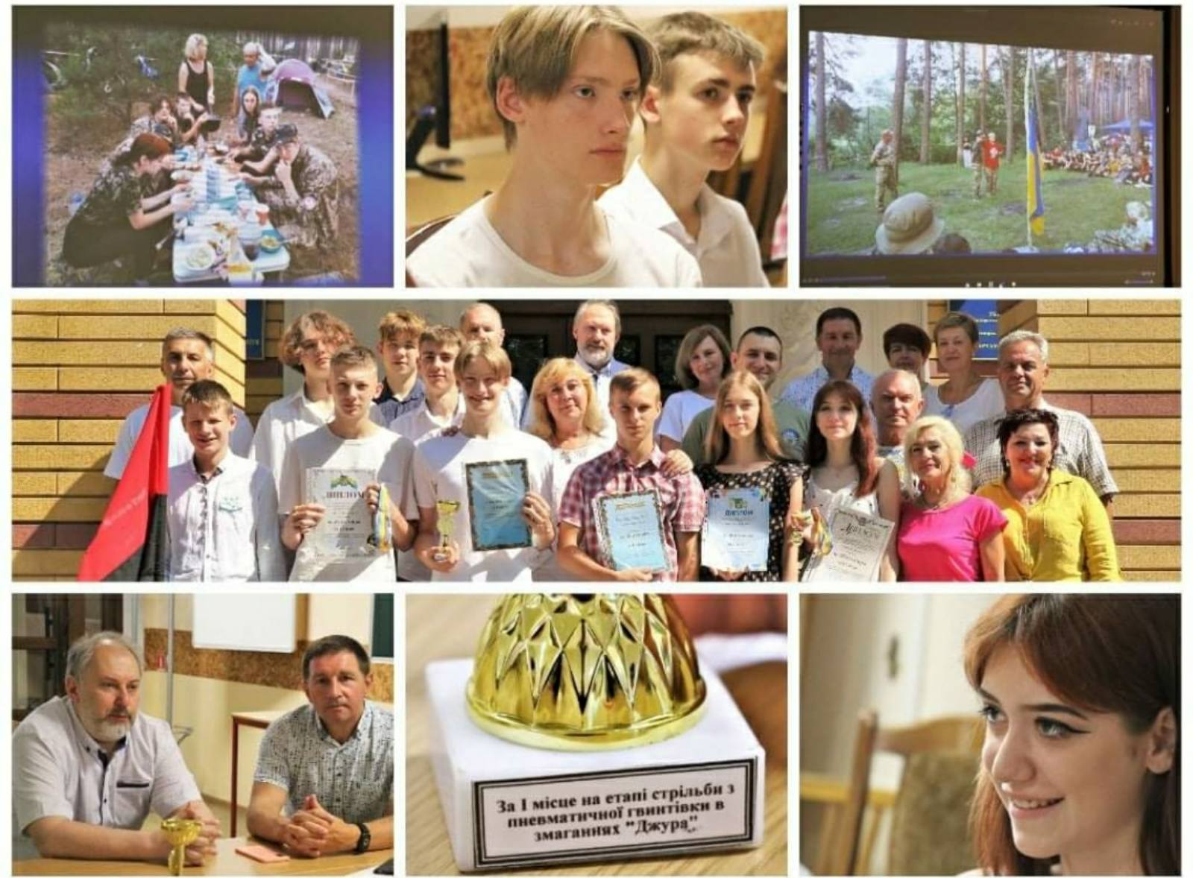

- співпраця з БО «Місія в Україну»;
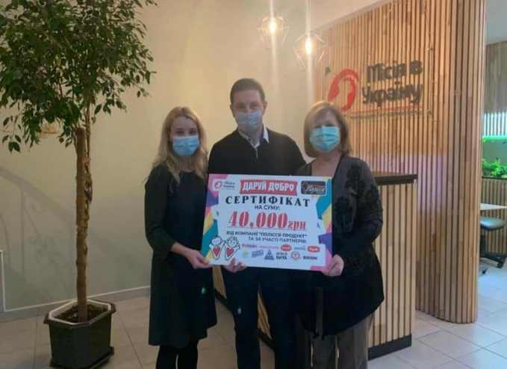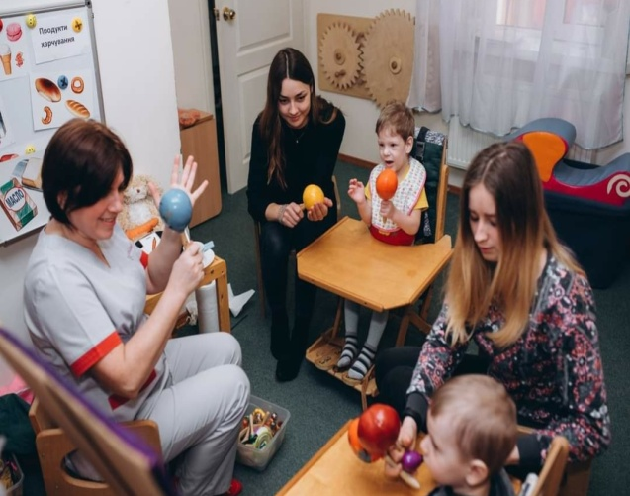
- підтримка Житомирських волейболістів;
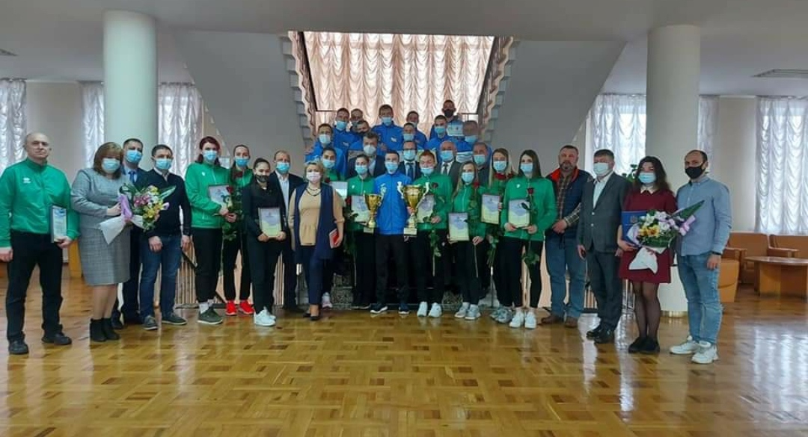
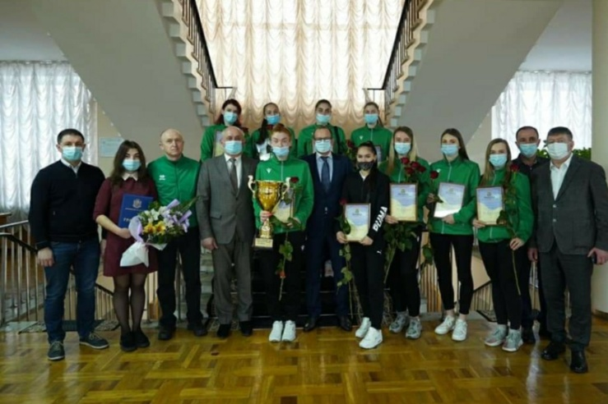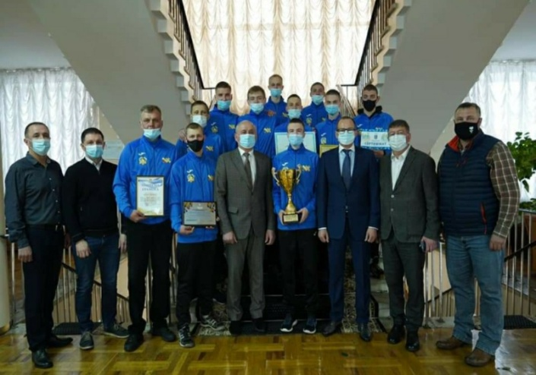
- співпраця з «Центром бездомних осіб м. Житомира»;
- підтримка кіокушинкай карате на чемпіонаті Європи;
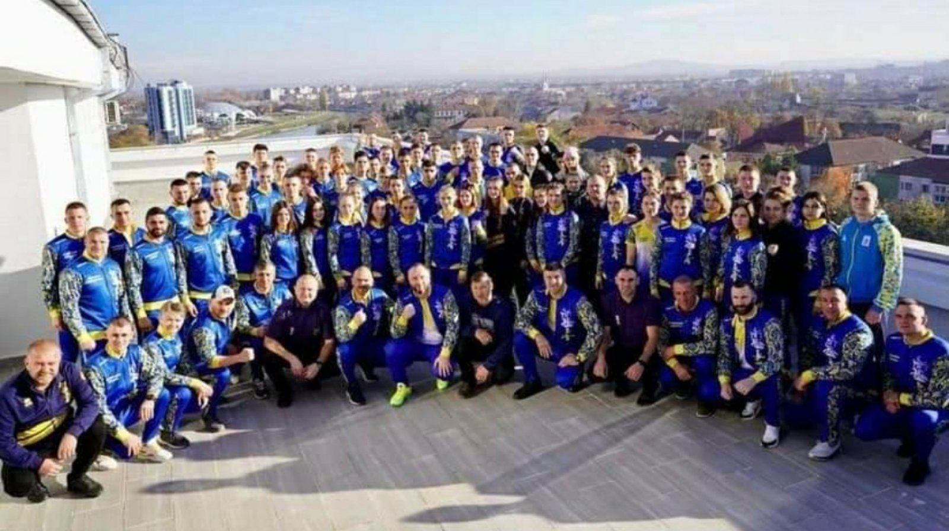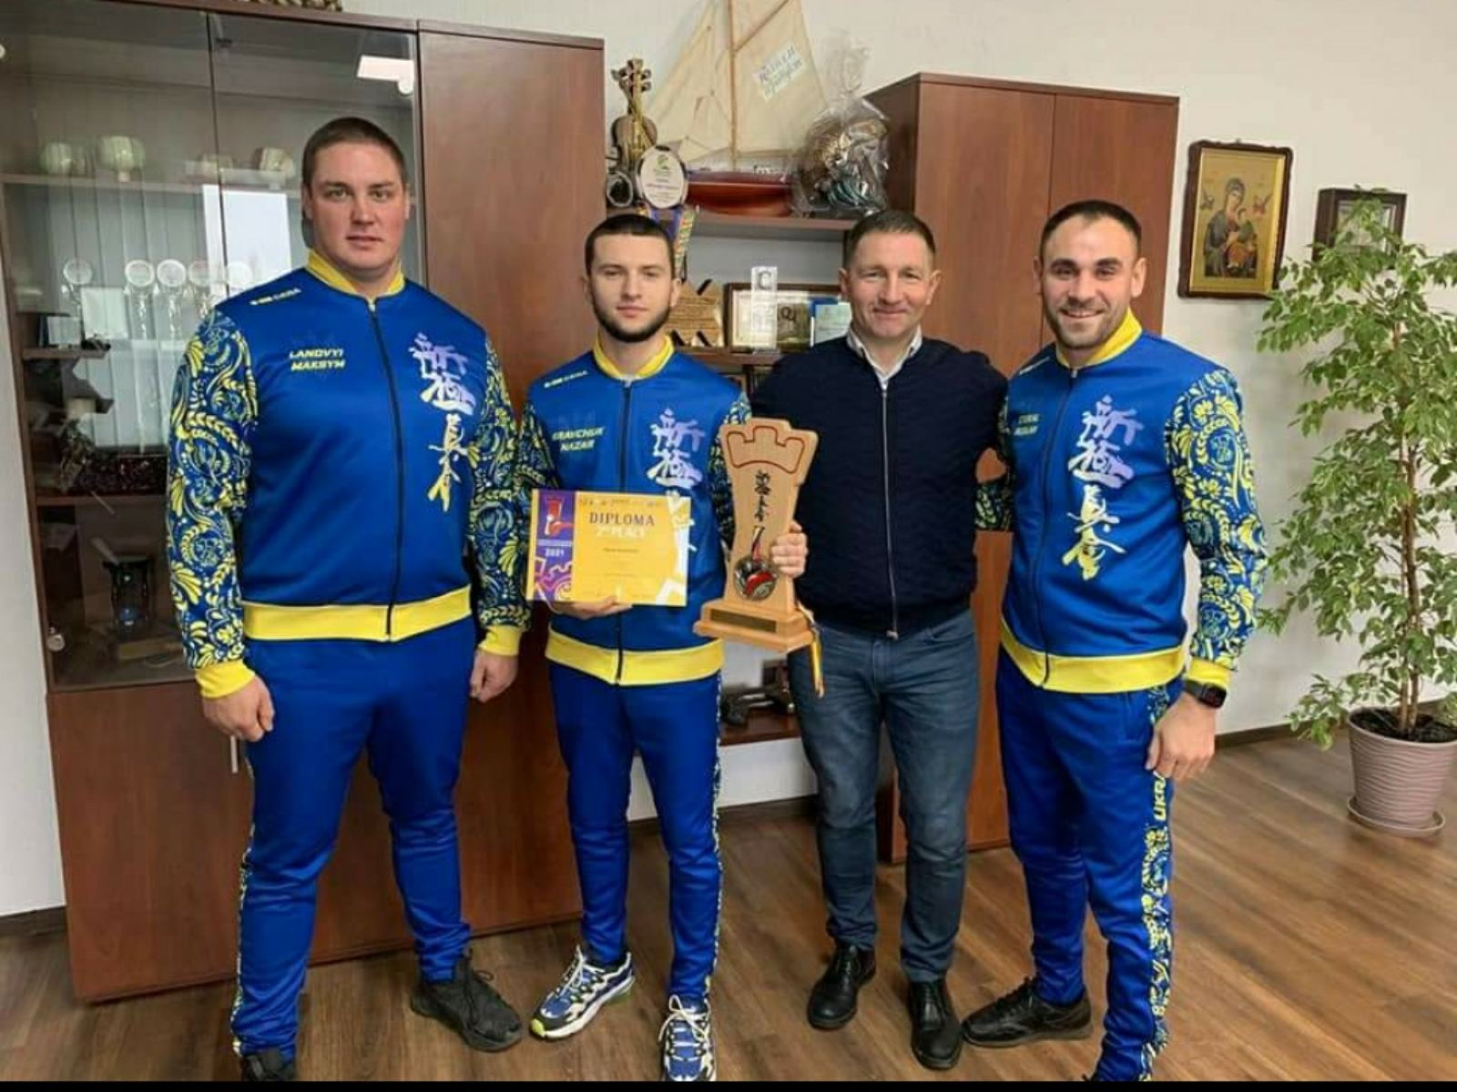
- співпраця з БО «Турбота про літніх в Україні» м. Житомирі;
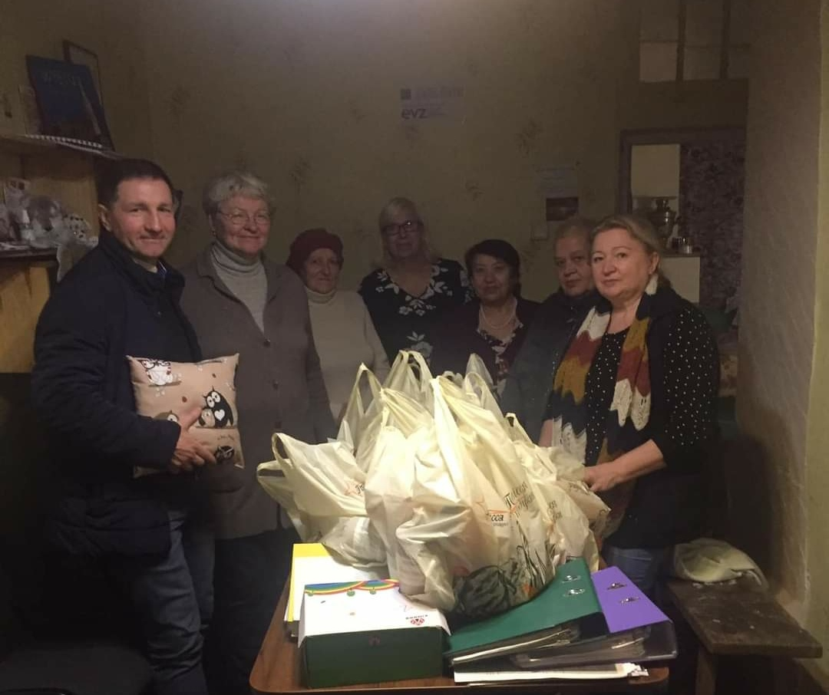
- підтримка в організації фестивалю-конкурсу «Обрії душі»;
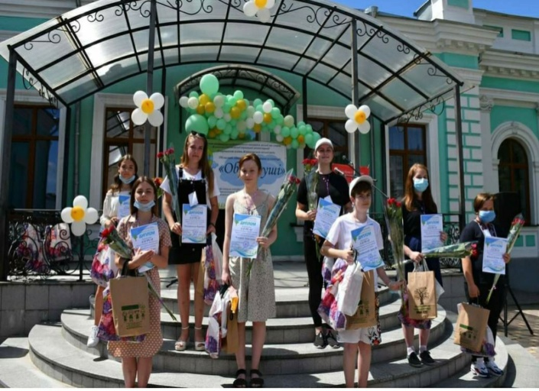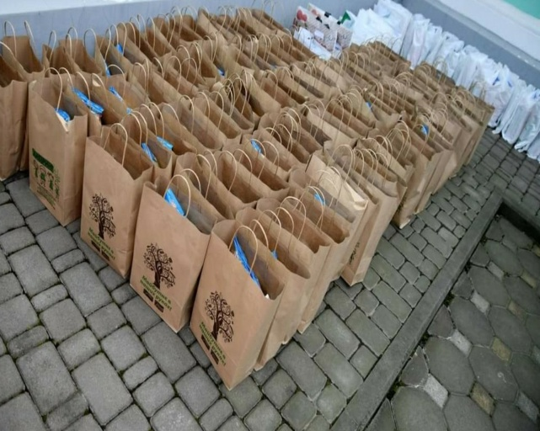

- співпраця з благодійними фондами «Разом до життя», «Діти сонця», «Все робимо самі», «Житомирська обласна організація міжнародних миротворчих операцій «Солдати миру»;
- допомога 95-й окремій аеромобільній бригаді;
- співпраця з Житомирською обласною організацією УТОГ,
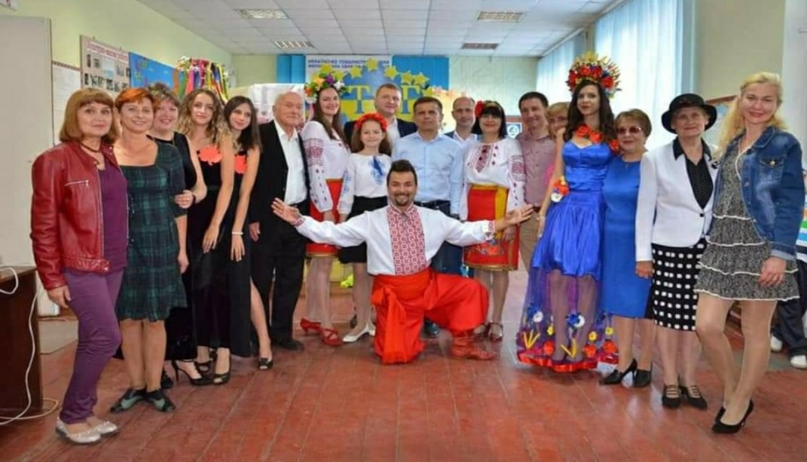

- привітання з Святим Миколаєм і вручення подарунків діткам із організації УТОГ;
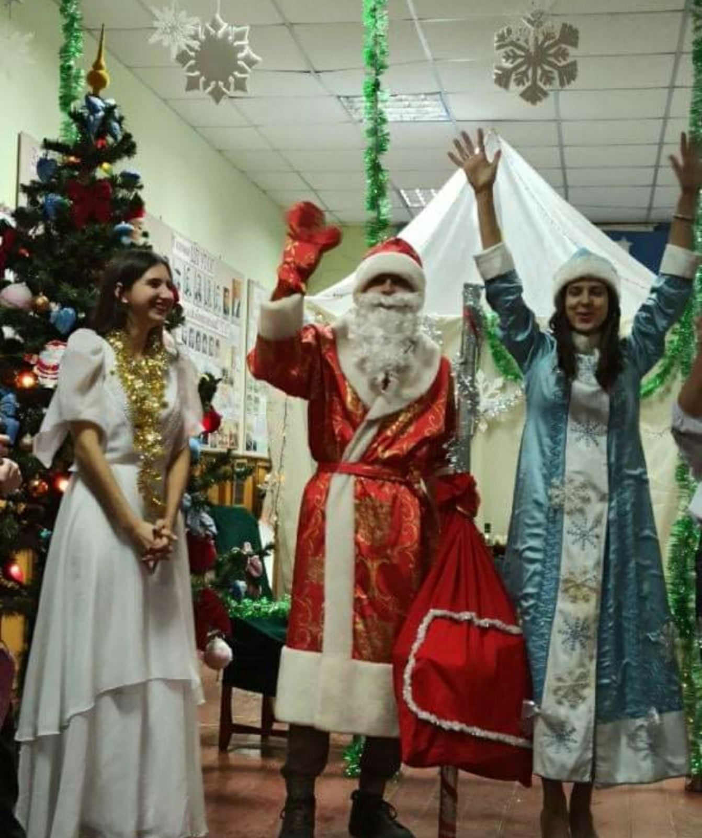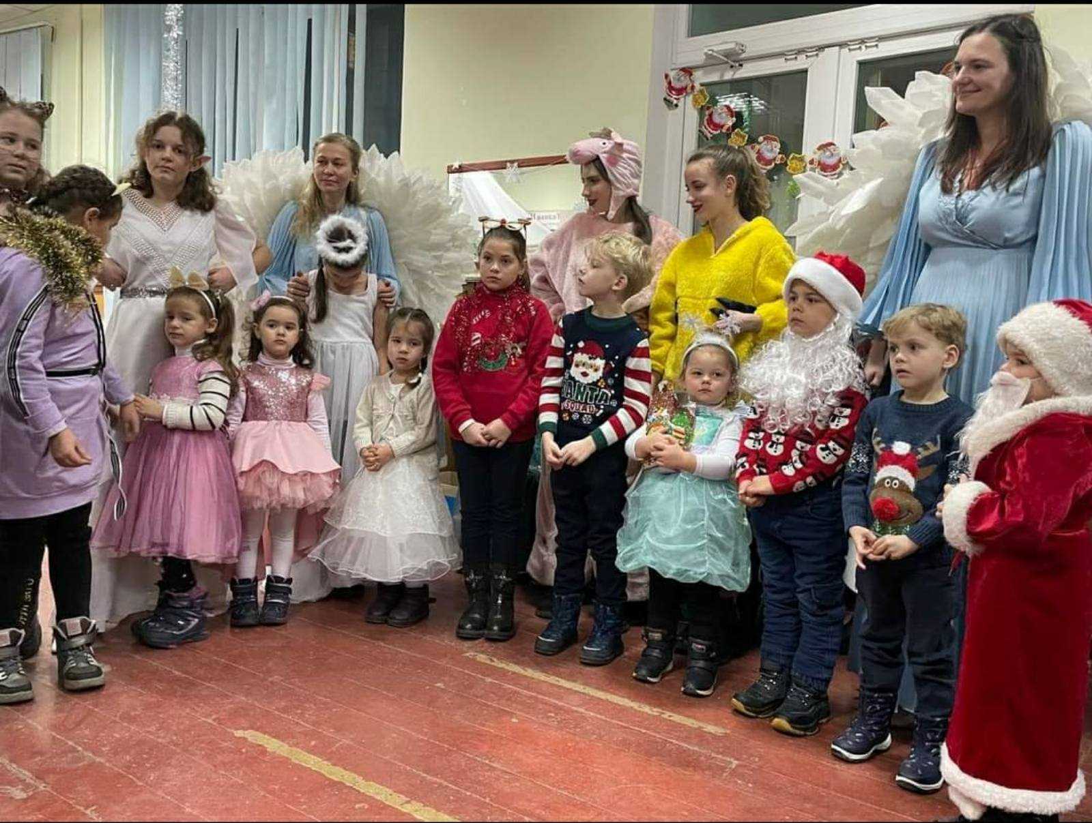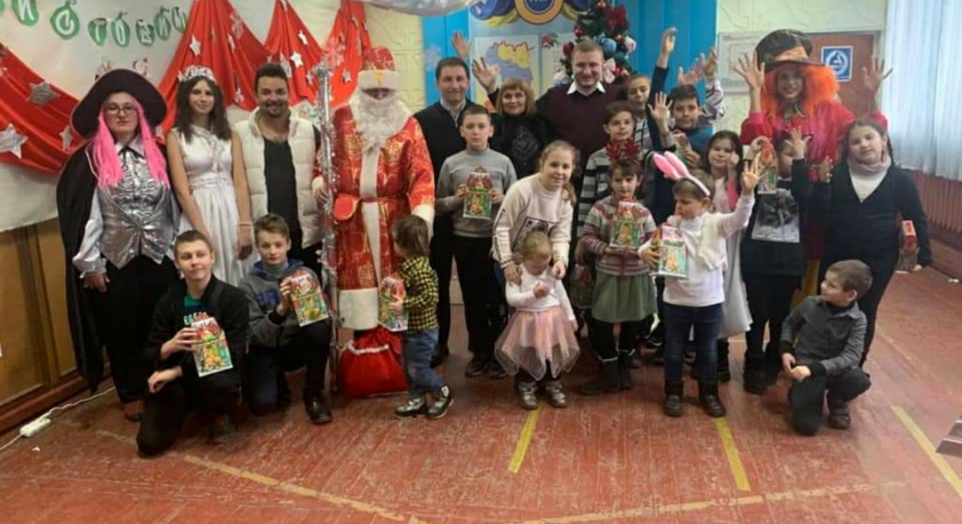
- вручення іменних стипендій найкращим студентам “Житомирського вищого професійного училища”.
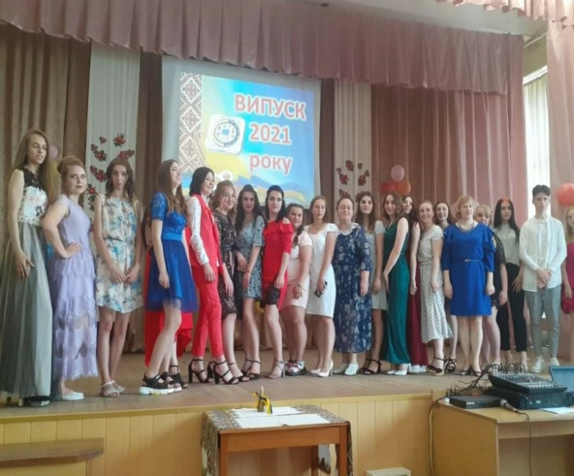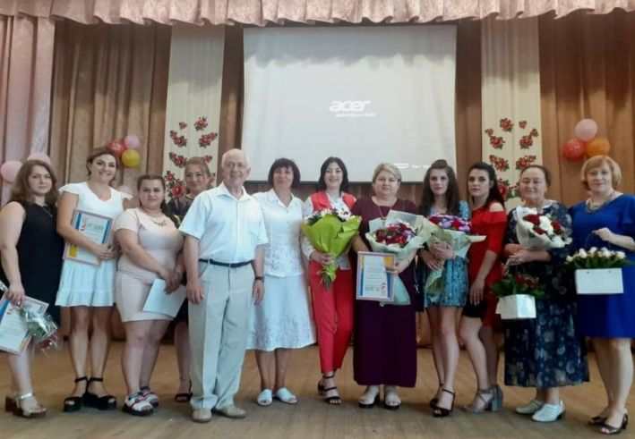
З повагою,
депутат Житомирської міської ради Ракович О.І.

